□科学技术创新团队风采展示

科 创

40 当代矿工 2022年第5期

DD5.indd 40

2022/4/28 下午2:33

根据《中华人民共和国科学技术进步法》和《中国煤炭工业协会
科学技术奖励办法》，中国煤炭工业协会、中国煤炭学会组织开展了
2021年度“中国煤炭工业协会科学技术奖”评审活动。本次活动共评
出获奖项目329项，其中，特等奖3项，一等奖42项，二等奖133项，
三等奖145项，创新团队6个。
受中国煤炭学会委托， 本刊特设专题栏目， 对获奖的6个创新团队
进行集中展示，以鼓励获奖单位和个人继续发扬创新精神，做高水平
科技自立自强排头兵，促进煤炭工业绿色低碳转型和高质量发展。

当代矿工 2022年第5期 41

DD5.indd 41

2022/4/28 下午2:33

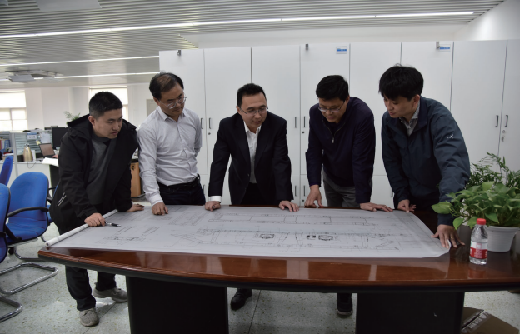
研发团队讨论
传承工匠精神 创新支护技术
□李丁一

中煤科工开采研究院有限公司（原1957年成立 的煤炭科学研究总院北京开采所）是隶属于中国煤 炭科工集团的二级高科技企业，下属开采装备技术 研究所是我国综采工作面支护技术与装备研发专业 机构，是最早开拓我国煤矿综合机械化支护技术、 装备研发与工程实践的“国家队”，承担着国家煤 炭工业液压支架及支护技术归口任务，曾率先研发 各类液压支架新架型和成套支护技术，一直推动着 我国综采工作面支护技术与装备的创新和变革，承 担并完成了全国70%以上煤矿的综采工作面总体配 套和液压支架设计任务，主导建立了我国综采、综 放、充填开采成套技术标准体系，研发的液压支架 及成套产品、技术出口至美国、德国、澳大利亚、 俄罗斯、孟加拉、印度和乌克兰等世界主要产煤国 家，推动了我国煤炭开采效率、生产能力和安全保 障水平超过并引领国内外工作面支护技术装备的发 展方向。
60多年的科技创新和工程实践，综采工作面

支护技术与装备创新团队积淀了雄厚的综合科技实
力，形成了院士领军，研究员、博士和博士后为主
体的高层次专业研发团队，在不同煤层条件开采技
术领域取得数百项国家级重大科技成果，承担了本
领域主要的国家重点科技攻关任务，奠定了开采装
备技术领域综合实力最强研究团队的地位。目前，
由中国煤炭科工集团首席科学家李明忠研究员（现
任开采装备技术研究所所长）为学术带头人的40余
人科研队伍中，60%以上是博士学位获得者，专业
涵盖了采矿工程、机械工程、信息工程等，研究方
向包括工作面支护理论、技术研发和装备设计等，
具备理论攻关、技术研究、装备开发和工程示范全
流程的工作面支护问题的解决能力。
开拓创新引领变革
填补支护领域空白
王国法， 中国工程院院士， 煤炭开采技术与装

42 当代矿工 2022年第5期

DD5.indd 42

2022/4/28 下午2:33

备智能化专家，是该创新团队的开拓者，自80年 代中期就参与了中国煤炭综采技术和装备引进、消 化、国产化研制和试验的全过程。在30多年的职 业生涯里，王国法院士一直努力做好一件事情—— 煤炭安全高效绿色开采技术与装备的研发和工程实 践。王国法院士主持研发的首套智能化无人开采技 术与装备及工程示范，彻底改变了千百年来煤矿靠 人工作业的高危生产方式。他用坚定的信念鼓舞着 一批批青年人，带领着团队不断前进，作为团队的 引路人，他深知青年人才是科技创新的主力军，是 希望之星。王国法院士说：“不是因为喜欢而选择 煤炭行业，而是因为选择而爱上了煤炭事业。一次 选择，一生无悔。我敬佩煤炭工人特别能吃苦、特 别能战斗的精神，我喜爱煤炭人甘于奉献、敢于创 新的品格。”
“作为工作面支护技术与成套装备创新团队， 我们要做的就是不断创新，与时俱进，推动煤矿工 作面支护技术与智能化建设新发展。”现任综采工 作面支护技术与装备创新团队负责人李明忠研究员 自信地说。李明忠，全国煤矿系统“大国工匠” 获得者，为了不断突破综采支护技术创新的“天花 板”， 李所长不是在出差， 就是在出差的路上， 20

年来，他的足迹几乎遍布全国的主要矿区，“卡脖
子”关键技术的突破使煤炭开采技术与装备从跟
跑、并跑逐渐发展到领跑，一直持续引领着我国煤
矿综采工作面支护技术的发展与变革。
综采工作面支护技术与装备创新团队持续30多
年致力于综采工作面支护与液压支架技术理论的研
究和实践，建立了综采工作面支护与液压支架技术
理论体系框架，解决了这一阶段因液压支架与围岩
作用规律不明、理论和设计方法空白、无法合理确
定支架参数、综采系统无法适应复杂变化地质条件
的难题。基于大量现场实测，创新团队发现传统综
采矿压理论仅考虑支架与顶板压力作用的局限性，
提出了液压支架与围岩耦合原理，建立液压支架与
围岩耦合模型。液压支架要支得住、走得动，必须
与围岩实现有效的强度耦合、刚度耦合和稳定性耦
合。创新团队系统阐述了液压支架合理工作阻力、
临界护帮力和支护系统稳定性控制策略，提出液压
支架系列型谱和工作面支护系统液压支架群组的自
组织协同控制方法，将支护系统群组自组织协同控
制分解为围岩自适应控制和队列保持推进控制两个
控制线程，为解决特厚煤层、薄煤层、大倾角煤层
综采难题提供了理论和技术支撑。

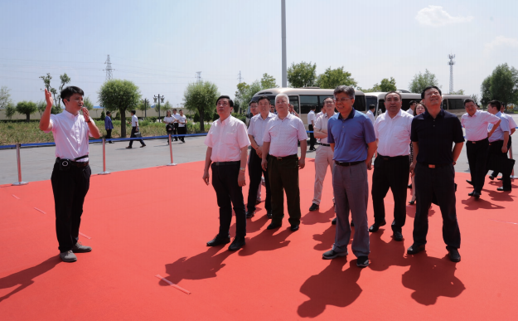

张金虎为行业专家介绍世界首套8.2m超大采高液压支架

当代矿工 2022年第5期 43

DD5.indd 43

2022/4/28 下午2:33

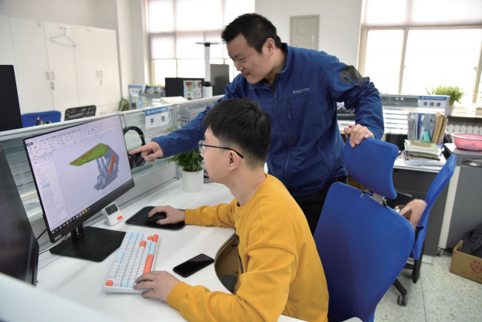

年轻的研发团队

扎根一线持续创新
脚踏实地服务煤矿
依靠现场搞“落地”创新，做煤炭行业“上山 下乡”的科技工作者，是这个团队一直以来的惯 例。张金虎坦言研究生刚一毕业就被派往技改煤矿 的经历是他“一生的财富”。张金虎讲述说：“在 煤矿现场的两年间，每天凌晨5点与煤矿工人一起 下井、共同工作、一起生活的经历，让我了解到科 技创新的本源需求，唯有坚持不断的科技研发与 创新，才能降低工人劳动强度，提高开采效率和品 质。”从那时起，他养成了与煤矿工人唠嗑聊天的 习惯。“张师傅，放煤的时候你觉得‘卡脖子’的 地方在哪里？如果我把液压支架尾梁结构优化设计 成三级机构，是否可以改善卡堵问题呢？”“李师 傅，打护帮板时你是怎么判断是否到位的？如果设 计以接触传感器触发的装置是不是可以监测操作质 量？” 所有的科技创新都不是空中楼阁，立足国 情，面向现场、面向需求的创新才更有生命力。这 些来自基层的诉求，真真切切融进了我国自主研发

的技术装备中，在一个个综采工作面发挥着巨大作
用，当初那个善于倾听的少年通过持续不断的国产
技术与成套装备自主研发，也成长为团队骨干，成
功入选中国科协青年人才托举工程，荣获第三十届
孙越崎青年科技奖。
九尺之台起于累土。一次次扎根现场的深入交
流，一点点联系实际的科技创新，为我国综采支护
技术与装备的发展奠定了基础。团队成员年平均出
差时间200天以上，从清晨到清晨的通宵达旦，从
凌晨到凌晨的星夜兼程，每一分每一秒都诠释了专
注开采的初心，每一脚每一步都贯彻着追求卓越的
使命。团结、拼搏、求实、创新、忠诚、奉献，创
新团队在实践中践行着投身科研的初心，奉献着奋
斗的青春，履行着创新的使命。
创新团队基于多年来的持续研发，已形成较完
整的液压支架系列型谱，1.1~1.3米薄煤层长工作面
超大伸缩比液压支架与成套设备实现了世界最低采
高的高效智能化生产，45度大倾角工作面“自撑—
底推—邻拉—顶挤”大采高液压支架实现了“开采
禁区”的安全高效开采，6~8米超大采高综采突破
了国际几十年来的开采上限，20米煤层一次开采颠

44 当代矿工 2022年第5期

DD5.indd 44

2022/4/28 下午2:33

覆了传统行业认知……这些都在引领国内乃至世界 煤炭开采支护技术与装备的发展。
坚持创新协调发展
引领智慧煤矿建设
宏图伟业需要一笔一笔描绘，工匠精神需要一 代一代传承。刚刚参加工作不久的于翔感受颇深： “开始我对我的工作并没有什么概念，感觉支架设 计大同小异，无非就是照葫芦画瓢，画图时也是跟 着感觉走，觉得怎么省事怎么画，对焊接工艺、加 工工艺更是一知半解。直到来到1000米深的井下， 看到因高温而赤膊工作的煤矿工人，我才深刻了解 到我在CAD上画的每一条线都可能决定现场煤矿 工人的劳动强度甚至生命。”如何通过技术创新降 低煤矿工人劳动强度、提高煤矿生产效率，让煤矿 工人有更多幸福获得，让煤炭企业实现更多价值创 造，是团队一以贯之的努力目标。

政部、科技部、教育部8部委联合印发了《关于加快
煤矿智能化发展的指导意见》。煤矿智能化作为我
国煤炭工业高质量发展的核心技术支撑，已成为行
业广泛共识，特别是作为煤矿智能化核心功能区域
的综采工作面，其智能化水平决定了煤矿智能化的
最终效果。基础研究是科技创新之源。目前，创新
团队承担着国家重点研发计划项目6项，国家自然科
学基金3项，山东省重点研发计划2项，预期3~5年
内将有新一批的科技创新成果转入实施，为煤矿高
质量发展赋能。
2020年5月，于翔作为设计师参加全国首个千米
深井大采高超长工作面安全改造项目验收，矿上的领
导一见到他就夸赞起来：“你们设计的支架真好，推
进到现在一点问题没有，采高已经超过6米了，这在
全世界也是首次啊！”创新团队成功通过应用液压支
架自适应群组支护、支护质量在线监测和可视化平台
等技术，实现了劳动强度的降低。
图纸上是一横一竖的条条线段，而到了煤矿这

习近平总书记说：“一个地方、一个企业，要 突破发展瓶颈、解决深层次矛盾和问题，根本出路 在于创新，关键要靠科技力量。”能源革命的根本 出路在技术创新。进入高质量发展阶段，创新团队

就是在1000米深的井下保障矿工生命安全的支架。
撑起煤矿工人综采工作面安全作业的天，中煤科工
开采研究院综采工作面支护技术与装备创新团队几
代人，一辈子就为了做好工作面支护这一件事，未

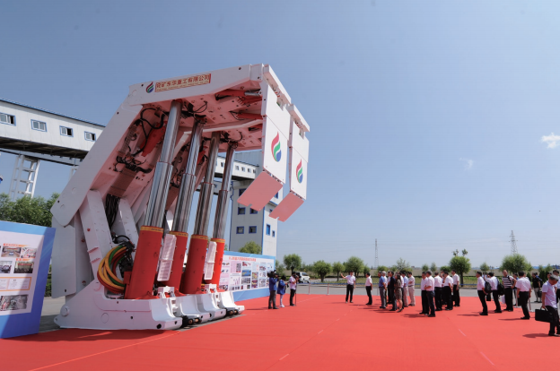

敏锐捕捉发展方向，积极向国家部委建言献策，推 动煤炭行业由传统向智能转变。2020年3月，由国 家发改委、能源局、应急部、煤监局、工信部、财 | 敢停歇。  （作者单位：中煤科工开采研究院有限公司）  世界首套8.2m超大采高液压支架

当代矿工 2022年第5期 45

DD5.indd 45

2022/4/28 下午2:33

